**Преподаватель**: Романова Надежда Юрьевна

**Предмет**: математика 4 класс

**Тема**: «Задачи на движение»

**Цели:**

*Образовательные:*

Познакомить с важным понятием Направление

Закрепить умение решать задачи на различные виды движения: навстречу друг другу, в противоположных направлениях,

Отработать правила нахождения скорости сближения, удаления, зависимость между физическими величинами S, t и v (словесные формулировки)  
*Воспитательные:*

Воспитывать навыки работы в нестандартной ситуации.

Воспитывать уважение к предмету, умение видеть математические задачи в окружающем мире.  
*Развивающие:*

Развивать умение искать различные способы решения задач и выделять рациональные способы решения;

развивать пространственное воображение обучающихся, образное мышление;

совершенствовать графическую культуру.

1. **Организационная часть. Релаксация**

**Слайд №1**

1) Растирание ушных раковин. Перекрестные движения. Созерцание круга цветов Гёте.

*От жёлтого к зеленому  
Потом наоборот  
Ты на зеленый с желтого  
переводи свой взгляд.*

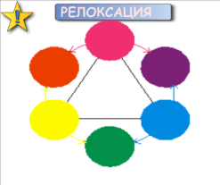

-Сегодня мы отправляемся в путешествие к вершине Знаний. Для этого нам понадобятся все ваши знания и умения, чтобы справиться со всеми возможными препятствиями, которые могут встретиться на нашем пути. Нам нужно будет их преодолеть всем вместе, поэтому я прошу быть внимательными, доброжелательными друг к другу. Только все вместе мы можем все преодолеть.

- Помимо того, что мы будем продвигаться вперёд и вперёд, будем заполнять маршрутный лист. Все готовы? Тогда в путь!

- Откройте тетради , запишите сегодняшнее число и классная работа.

- Для того чтобы получить маршрутный лист, нужно расшифровать слово, решив примеры. (Работа в парах).

**II. Устный счет.**

*Арифметический диктант* (Учащиеся находят зашифрованное слово)

320 уменьшить в 8 раз. (40)

Найдите произведение чисел 250 и 10. (2500)

частное чисел 900 и 9?(100)

Первый множитель 800, второй множитель 3. Найдите произведение.(2400)

Делимое 450, делитель 5. Найдите частное.(90)

Найдите разность чисел 500 и 8.(492)

Уменьшаемое 940, вычитаемое 50. Чему равна разность? (890)

70 увеличить в 8 раз.(560)

*Проверим ваши ответы.* **.**

**(Слайд № 2)**

-Распредели в таблице ответы по возрастанию

|  |  |  |  |  |  |  |  |
| --- | --- | --- | --- | --- | --- | --- | --- |
| 40 | 90 | 100 | 492 | 560 | 890 | 2400 | 2500 |
| д | в | и | ж | е | н | и | е |

- Какое слово у вас получилось?

**Д В И Ж Е Н И Е**

-Что такое движение? (Это перемещение какого либо объекта на определенное расстояние)

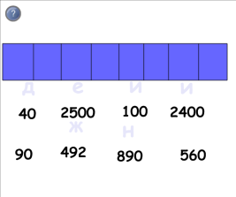

**(Слайд №3 )**

- У вас у каждого теперь есть маршрут движения. На нем вы будете отмечать свои собственные успехи с помощью цвета:

зеленый – все отлично

желтый – хорошо

красный – надо чуть – чуть постараться.

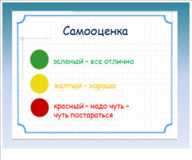

**III. Сообщение темы и целей урока. (Слайд№4)**

ТЕМА:- Ребята кто догадался, о чем пойдет речь сегодня на уроке? (О движении) 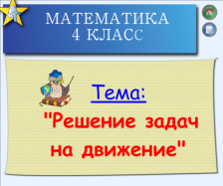

**ЦЕЛЬ**:- Сегодня мы будем решать задачи на движение. Мы не первый урок занимаемся по данной теме и главная наша цель уметь устанавливать зависимость между величинами

***Слайд №5***



-Прочитайте задачу: (**Слайд№6)**

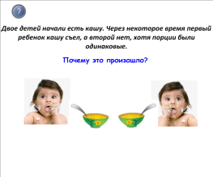

«Двое детей начали есть кашу. Через некоторое время первый ребенок кашу съел, а второй нет, хотя порции были одинаковые. Почему это произошло? «(Скорость первого ребенка выше, чем скорость второго).

- А это задача на движение? (нет)

- Почему нет, ведь в ней присутствует такая величина, как скорость? (Нет такой величины как расстояние).

-В данном случае есть скорость, время, но задача не на движение, так как отсутствуют другие величины. Какие величины должны присутствовать в задачах на движение?

**(Скорость, время, расстояние)**

- Давайте вспомним. Как найти скорость? время? расстояние? **(слайд№7)**

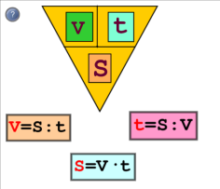

**Блиц-турнир**

1 уровень

*Соедини картинку со значением скорости*

|  |  |
| --- | --- |
| *j0336322* | *10 км/ч* |
| *gif077* | *4 км/ч* |
| *CRCTR432* | *90 км/ч* |
| *самолет* | *60 км/ч* |
| *j0336328* | *900 км/ч* |

2 уровень:

*1) Турист за 4 часа прошёл 20 км. С какой средней скоростью шёл турист?*

*2) Мотоциклист проехал 210 км. Сколько часов он был в пути, если ехал со средней скоростью 70км/ ч?*

*3) Всадник был в пути 4 часа. Он ехал со средней скоростью 16 км/ч. Какое расстояние он преодолеет?*

|  |  |  |
| --- | --- | --- |
| *5км\ч* | *3ч* | *64км* |

3 уровень:

1) Вертолёт летит со средней скоростью 200км/ч. Какое расстояние он пролетит за **а** часов?

2) Самолёт пролетел **х** км за **а** часов. Какова средняя скорость самолёта?

3) Автомобиль за 3 часа проехал d км. За сколько времени он преодолеет расстояние tкм, если скорость останется прежней?

|  |  |  |
| --- | --- | --- |
| 200: а | Х:а | d: 3 |

-Самопроверка (**слайд №8,9,10)**

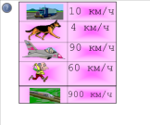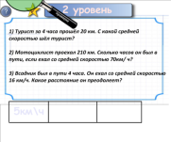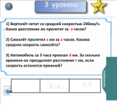

-Оцените свою работу цветами

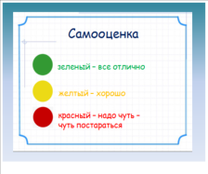

**ФИЗМИНУТКА**

*Любопытная Варвара смотрит влево, смотрит вправо,  
Смотрит влево, смотрит вправо.  
А потом опять вперёд, тут немножко отдохнёт.  
Что там слева, что там справа?  
Слева, справа, слева, справа.  
А потом опять вперёд, тут немножко отдохнёт.  
Вдруг Варвара смотрит вверх, выше всех, всё дальше вверх.  
Возвращается обратно, расслабление приятно.  
А теперь посмотрим вниз - мышцы шеи напряглись.  
Возвращается обратно, расслабление приятно.  
Вверх и вниз, вверх и вниз. Теперь соседу улыбнись*.

**Решение задач**

-А сейчас усложним свое ДВИЖЕНИЕ и перейдем к составным задачам.

-Но сначала вспомним какие бывают виды движения двух объектов **(Сайд№11)**

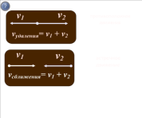

- Что такое скорость удаления?

(Расстояние, на которое отдаляются объекты за единицу времени).

.

-Что такое скорость сближения?

(Расстояние, на которое сближаются объекты за единицу времени.)

**Работа в группах (слайд№12)**

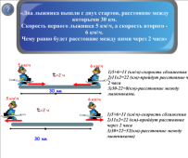

**Задача**

«Два лыжника вышли с двух стартов, расстояние между которыми 30 км. Скорость первого лыжника 5 км\ч, а скорость второго -6 км\ч. Чему равно будет расстояние между ними через 2 часа»

- Разбейтесь по группам и решите задачу. Сделайте вывод, с чем это связано.

*Встречное движение:*

1. 5+6=11 (км\ч)-скорость сближения
2. 11х2=22 (км)-пройдут расстояние через 2 часа
3. 30-22=8(км)-расстояние между лыжниками.

*Противоположное движение*

1. 5+6=11 (км\ч)-скорость сближения
2. 11х2=22 (км)-пройдут расстояние через 2 часа
3. 30+22=52(км)-расстояние между лыжниками)

-Почему получились 2 разные задачи по решению? (небыли указано направление)

**Вывод:**

-Важное значение в задачах на движение это - **Направление.**

-Проверка

-Оцените свою работу цветами

**Закрепление (слайд №13)**

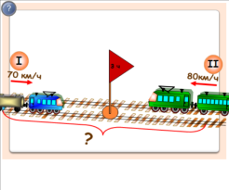

1 уровень

-Прочитайте задачу на своих листах ДВИЖЕНИЯ, рассмотрите чертеж к задаче, реши.

«От двух станций одновременно вышли два поезда на встречу друг другу. Встретились поезда через 3 часа. Первый поезд двигался со скоростью 70 км\ч, а второй со скоростью 80 км\ч. Каково расстояние между станциями.»

70км\ч 3ч 80км\ч

?

2 уровень

«От двух станций одновременно вышли два поезда на встречу друг другу. Встретились поезда через 3 часа. Первый поезд двигался со скоростью 70 км\ч, а второй со скоростью 80 км\ч. Каково расстояние между станциями.»

-Составь обратную задачу по чертежу и реши ее.

**Проверка (слайд №14)**

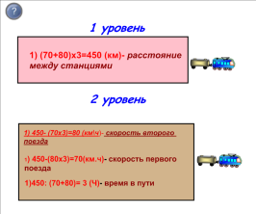

**Тест на компьютере (4 человека)**

**Итог:**

-Что удалось открыть? Расскажите.

- Имеет ли какое-либо практическое значение наше открытие ?

- Как вы понимаете смысл пословицы: «Тише едешь, дальше будешь»?

- Какое из заданий урока было для вас самым трудным? Самым интересным?

-Посмотри на свои листы ДВИЖЕНИЯ.

-Посчитай каких цветных кружков больше. Выставь себе итоговую оценку за урок. **(Слайд №15)**



Домашнее задание

